Для вывода наименования документа-приложения в печатных формах
- Акт о консервации (расконсервации) объекта основных средств ф.0510433
- Акт об утилизации (уничтожении) материальных ценностей ф. 0510435
- Акт о признании безнадежной к взысканию задолженности по доходам ф.0510436
- Решение о прекращении признания активами объектов нефинансовых активов ф.0510440
- Решение о признании объектов нефинансовых активов ф.0510441
- Решение об оценке стоимости имущества, отчуждаемого не в пользу организаций бюджетной сферы ф.0510442,
- Решение об оценке стоимости имущества, отчуждаемого не в пользу организаций бюджетной сферы ф.0510445
- Решение о восстановлении кредиторской задолженности, ф.0510446
- Акт о результатах инвентаризации наличных денежных средств ф.0510836,
- Ведомость выпадающих доходов ф.0510838
предлагаются следующие решения:

1) Для файлов, прикрепляемых «с земли», предлагается добавить комментарий (текстовое поле) на форме выбора файла:
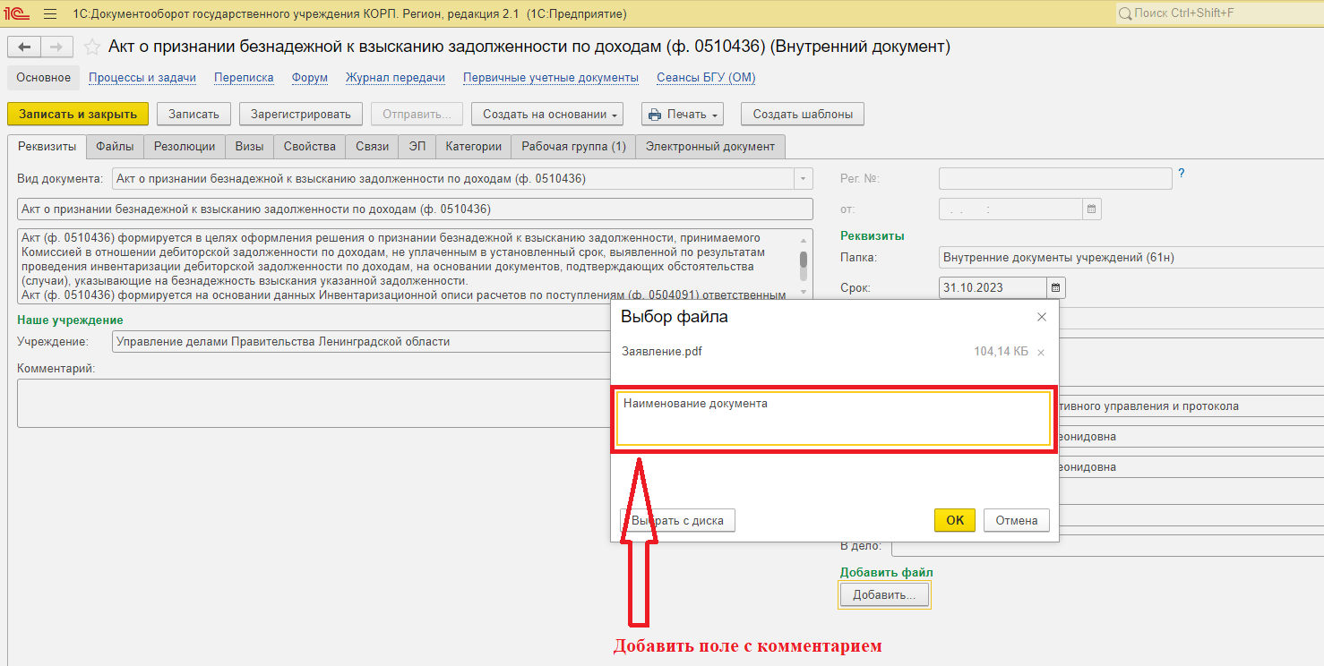

Текст, введенный пользователем в это поле, будет выведен в печатной форме в реквизит «Наименование документа»:
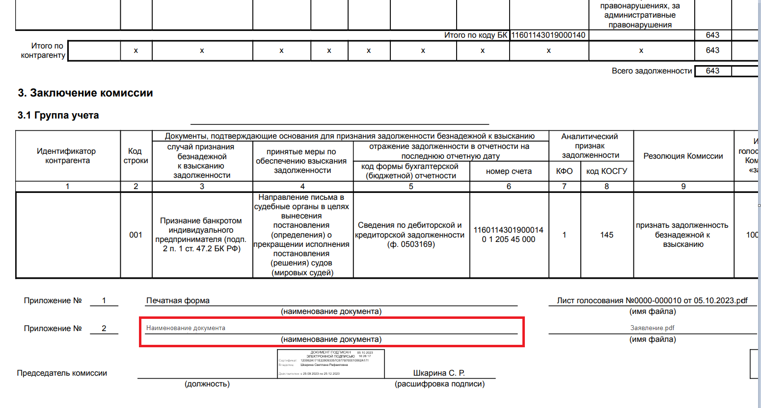
Если комментарий не заполнен, наименование документа в приложение в печатной форме остается «Печатная форма».

2) Для приложений, сформированных в ПББУ - Листа голосования, Листа ознакомления, Листа согласования - в печатной форме наименование документа будет Лист голосования, Лист ознакомления, Лист согласования, соответственно:
